  - 
Budapesti Gazdasági SZC
Logisztikai és Kereskedelmi Technikum és Szakképző Iskola

Szoftverfejlesztő és -tesztelő technikus
5 0613 12 03

Our E-books

Készítette: Ábel Vilmos, Molnár Dóra, Petrény-Barócsy Bálint

Budapest, 2026

Tartalomjegyzék
Tartalomjegyzék 3
Bevezetés 1
Feladat leírás 1
Követelményelemzés 2
Felhasználói szerepkörök 2
Működési logika 2
Követelménymátrix 3
Felhasználói felület vázlatai (wireframe) 3
Adatbázisterv 5
Entitások, kapcsolatok 5
Adattípusok, kulcsok, kapcsolat-táblák, validációk 5
ER diagram készítése 6
Backend fejlesztés (REST API) 8
REST API végpontok 8
Technológia választás 8
Végpontok listája 8
A felhasznált ismeretek 9
A felhasznált szoftverek 9
Frontend fejlesztés 11
Webes kliens 11
Mobil kliens (opcionális) 12
Asztali kliens (opcionális) 12
Projektmenedzsment 13
Projekttervezés 13
Célkitűzések és határidők 13
Csapatmunka és verziókövetés 14
Feladatmegosztás 14
Verziókövetés 14
Kockázatelemzés 15
Kockázatok azonosítása 15
Technikai kockázatok 15
Projektmenedzsment / időbeli kockázatok 15
Emberi / környezeti kockázatok 15
Vizsgáztatással kapcsolatos kockázatok 16
2.1 Kockázatok és enyhítésük 16
Kockázati regiszter - C#, React, Node.js, Express, MySQL 16
Fejlesztői dokumentáció 17
Rendszerarchitektúra 17
Forráskód szervezése 17
Fő folyamatok és kódrészletek 18
Az alkalmazott fejlesztői eszközök 18
Tesztelési dokumentáció 19
Tesztelési táblázat 19
Tesztesetek 20
Normál használat - bejelentkezés és kölcsönzés 20
Extrém eset - hibás bemenet 20
Bolondbiztos teszt - jogosulatlan hozzáférés 20
Talált hibák 20
Automatizált tesztelés 21
Tesztelési környezet 21
Felhasználói dokumentáció 22
A program általános specifikációja 22
Rendszerkövetelmények 22
Hardver követelmények 22
Szoftver követelmények 22
A program telepítése 23
A program használatának a részletes leírása 23
FAQ (Frequently Asked Questions) 24
Összefoglalás 25
Önértékelés 25
Továbbfejlesztési lehetőségek 25
Felhasznált irodalom 26
Nyomtatott könyv 26
Internetes forrás (weboldal, blog, dokumentáció) 26
Elektronikus dokumentum (PDF, tananyag, prezentáció stb.) 26
Ábrajegyzék 27

Bevezetés

Feladat leírás
Az Our E-books projekt egy olyan webalapú e-könyv-kölcsönző rendszer megvalósítására irányul, amely a hagyományos könyvtári logikát egy könnyen kezelhető, modern böngészős felületen teszi hozzáférhetővé. A repó szerkezete alapján a rendszer három fő rétegre bomlik: relációs adatbázisra, Express alapú backend API-ra és React + Vite technológiával készült kliensalkalmazásra. A megoldás fő célja az, hogy a felhasználó regisztrációt követően böngészhesse a katalógust, kiválassza a kívánt műveket, időalapú kölcsönzésben vegye igénybe őket, majd közvetlenül a böngészőből olvassa az EPUB állományokat.
A forráskód alapján a rendszer nem egyszerű terméklista, hanem több egymáshoz kapcsolódó üzleti folyamat demonstrációja. A felhasználó-azonosítás és a session-kezelés JWT tokennel történik, a könyvek metaadatai relációs adatbázisban szerepelnek, a kölcsönzési tranzakciók külön táblában rögzülnek, a frontend pedig kosárfolyamatot, checkout felületet, személyes könyvtárat és olvasófelületet is biztosít. A megoldás oktatási környezetben kifejezetten alkalmas a teljes veremű fejlesztési feladatok, az API-kommunikáció, az SQL-alapú adatmodellezés és a felhasználói élménytervezés összekapcsolására.
A repó állományai alapján a projekt célcsoportja az a felhasználói kör, amely digitális hozzáférést igényel klasszikus vagy széles körben ismert irodalmi művekhez, ugyanakkor a rendszer fejlesztési értéke legalább ilyen hangsúlyos. A megoldás alkalmas arra, hogy bemutassa a komponensalapú frontend felépítést, az adatbázis-triggerekkel támogatott üzleti szabályok használatát, a REST API szemlélet gyakorlati megvalósítását és a dokumentált, reprodukálható rendszerfejlesztést. A dokumentáció ezért nemcsak felhasználói leírás, hanem a teljes projekt architektúrájának, működésének és továbbfejlesztési lehetőségeinek részletes feltárása is.

Követelményelemzés

Felhasználói szerepkörök
A repó elemzése két jól elkülöníthető szerepkört mutat: az általános felhasználót és az adminisztrátort. Az általános felhasználó jogosult regisztrálni, bejelentkezni, böngészni a könyvkatalógust, kosárba helyezni a kiválasztott e-könyveket, kitölteni a checkout felületet, majd a kölcsönzött könyveket a személyes könyvtárából megnyitni. A könyvekhez kötődő lejárati állapotot és az összesített költést a dashboard jelzi vissza, így a felhasználó számára a teljes kölcsönzési folyamat követhető és áttekinthető marad.
Az adminisztrátori szerepkör a frontend felületen külön admin útvonalon jelenik meg. A forráskód alapján az admin részben működő, részben mintajellegű: a könyvkezelési, felhasználókezelési és ügyfélszolgálati nézetek elkülönülnek, de több adat jelenleg még helyi vagy mock állapotból származik. Ennek ellenére a struktúra egyértelműen jelzi a tervezett szerepkör-logikát: az admin feladata a katalógus felügyelete, a felhasználói állapotok áttekintése, valamint a támogatási üzenetek kezelése.

Működési logika
A teljes működési folyamat a belépési pontnál, a nyilvános főoldalon kezdődik. A Home oldal a szolgáltatás előnyeit, a kiemelt könyveket és a továbblépési lehetőségeket jeleníti meg. A felhasználó innen a Browse felületre jut, ahol kereséssel, műfajszűréssel és rendezéssel vizsgálhatja a katalógust. A BookDetail nézetben már részletesebb információk láthatók az adott műről, köztük az ISBN-alapú külső metaadat-lekérdezésből származó adatok és az Open Library előnézeti linkjei.
A kiválasztási folyamat következő állomása a kosár. A frontend kontextus kezeli a kosár tartalmát, a kölcsönzési napok számát és az árkalkulációt. A Checkout oldalon a felhasználó számlázási és fizetési adatai látszanak, részben az adatbázisban tárolt profiladatok előtöltésével. A kód alapján a fizetési rész oktatási célú demófolyamat, de a kölcsönzés rögzítése már valódi backend hívással történik a `/api/rentals` végpont felé.
A kölcsönzés lezárását követően a rendszer a dashboardon jeleníti meg az aktív és lejárt könyveket. A backend oldalán a `rentals_view` nézet számítja a lezárási dátumot és a státuszt, így a frontend kész adatokat kap. A Reader oldal a `react-reader` komponensre épül, és a kölcsönzött EPUB fájlt a backend fájlkiszolgáló végpontján keresztül nyitja meg. Az olvasási folyamat lapozással, betűméret-választással és előrehaladási mutatóval támogatott, ami jól elkülöníti a rendszerben a böngészési, vásárlásszerű kölcsönzési és tényleges tartalomfogyasztási szakaszt.

Követelménymátrix
Azonosító | Követelmény | Prioritás | Megvalósítás a repóban
K1 | Legyen felhasználói regisztráció és bejelentkezés. | Magas | A backend `authController` és a frontend `Login`/`Signup` oldalak biztosítják.
K2 | A könyvek legyenek böngészhetők és szűrhetők. | Magas | A `Browse.jsx` keresést, műfajszűrést és rendezést valósít meg.
K3 | A kiválasztott könyvek kosárba kerüljenek. | Magas | Az `AppContext` kezeli a kosarat és a kölcsönzési időt.
K4 | A kölcsönzés backend tranzakcióval rögzüljön. | Magas | A `/api/rentals` végpont és a `user_books` tábla végzi a mentést.
K5 | A felhasználó csak a kölcsönzött könyveit olvashassa. | Magas | A Reader a `rentedBooks` listára és a védett lekérdezésekre épül.
K6 | A rendszer mutassa a lejárati állapotot. | Közepes | A `rentals_view` nézet számolja a `finished_date` és `status` mezőket.
K7 | Legyen admin nézet a bővítéshez. | Közepes | Az `/admin` útvonalon külön oldalak készültek könyvekhez, userekhez és supporthoz.
1. táblázat Követelménymátrix

Felhasználói felület vázlatai (wireframe)
A sablon ezen fejezete wireframe jellegű leírást vár el, ezért a dokumentáció a tényleges felület logikai vázát, nem pedig pixelpontos grafikai utánrajzolását rögzíti. A nyilvános felület minden esetben egy fejlécből, egy tartalmi törzsből és egy láblécből áll. A Browse oldalon a szűrők külön panelben kapnak helyet, alatta pedig rácsos könyvkártya-elrendezés található. Ez a szerkezet a Home, Browse, BookDetail, Cart és Checkout útvonalak között konzisztens marad.
A BookDetail oldal kétoszlopos felépítésű: bal oldalon a borító és a bibliográfiai információk, jobb oldalon a leírás, a kölcsönzési opciók és az esetleges előnézeti lehetőségek jelennek meg. A dashboard kártyaelrendezésben mutatja a statisztikákat és a kölcsönzött könyveket, míg az admin felület táblázatos, menedzsment-orientált kialakítású. A repó frontendje ezért jól mutatja, hogy a rendszer több eltérő felhasználói feladatot egységes vizuális nyelven kezel.
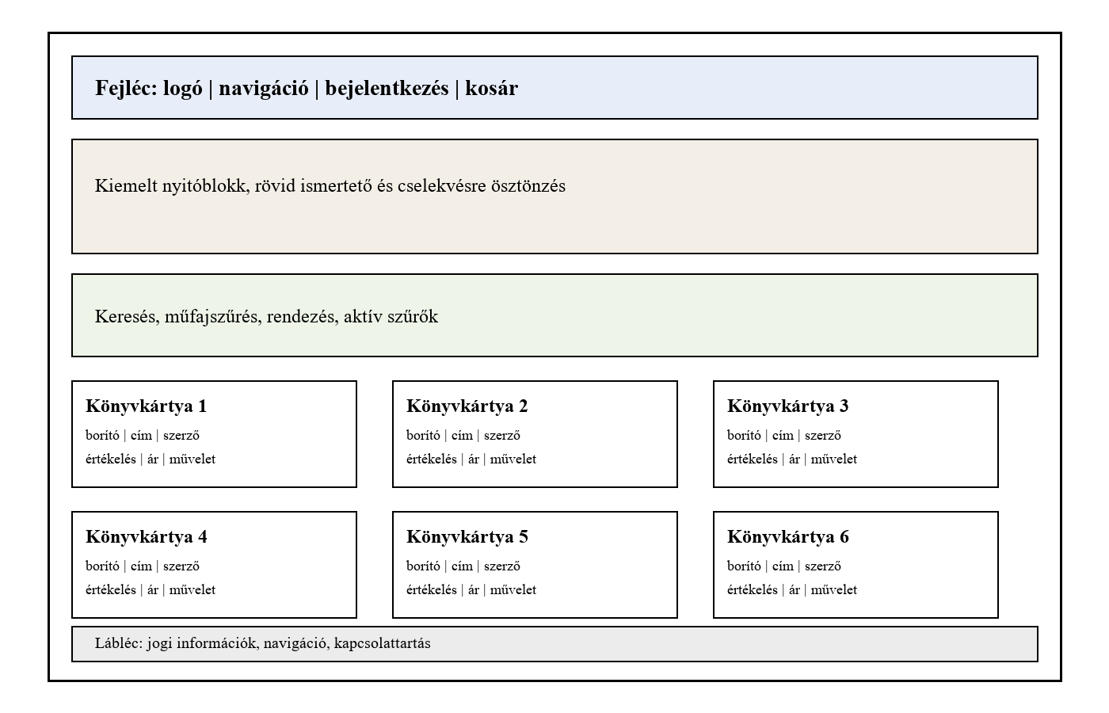
1. ábra A nyilvános webes kliens logikai drótváza

Adatbázisterv

Entitások, kapcsolatok
Az adatbázis a `book_rental_app` nevű sémában helyezkedik el, és a relációs modell legfontosabb entitásait a `users`, `books`, `authors`, `book_authors` és `user_books` táblák képviselik. A `users` tábla egyesíti a beléptetéshez szükséges adatokat és a checkout során felhasználható számlázási mezőket. Ez azt jelenti, hogy a profiladatok nem csak autentikációs célra szolgálnak, hanem részben a vásárlási folyamat előtöltését is támogatják.
A `books` tábla a katalógus legfontosabb bibliográfiai és üzleti adatait tartalmazza. Ide tartozik a cím, a műfaj, a nyelv, a kiadási év, az ISBN, a szerveroldali EPUB-fájlnév, valamint a kölcsönzéshez kapcsolódó ár és értékelés. A szerzők külön `authors` táblában szerepelnek, a kettő közötti sok-sok kapcsolatot a `book_authors` kapcsolótábla oldja meg. Ez a megoldás hosszú távon skálázhatóbb, mint az egyszerű, egymezős szerzőtárolás.
A kölcsönzések a `user_books` táblába kerülnek, amely összeköti a felhasználót a könyvvel, valamint rögzíti a kezdő dátumot, a kölcsönzési napok számát és az elköltött krediteket. A repóban szereplő SQL alapján a `rentals_view` nézet ehhez számított mezőket, például a befejezési dátumot és az aktív vagy lezárt státuszt is hozzárendel. Ez a döntés tehermentesíti a klienst, és az üzleti logika egy részét közvetlenül az adatbázisra bízza.

Adattípusok, kulcsok, kapcsolat-táblák, validációk
A séma több helyen jól megválasztott adattípusokat használ. A kulcsmezők egész szám alapú azonosítók, a felhasználói és könyvazonosítók elsődleges kulcsokként, az összerendelő mezők pedig idegen kulcsokként szerepelnek. Az ISBN egyediségi megszorítást kapott, a felhasználók esetén a felhasználónév és az e-mail cím is unique index alatt áll. Ez a minimális adatkonzisztencia biztosításához nélkülözhetetlen.
Az adatszerkezet érdekessége, hogy a `books` táblában az ár decimális típusú, míg a felhasználói adatok között szöveges és dátumos mezők egyaránt szerepelnek. A `user_books` táblában a `rental_days` mező check megszorítással pozitív értékhez kötött. A `before_user_books_insert` trigger automatikusan kiszámolja a `credits_spent` mezőt, így az alkalmazási réteg hibája esetén is biztosítható, hogy az eltárolt érték a könyv árának és a kölcsönzési időnek megfelelően jöjjön létre.
A backend oldali validáció ehhez igazodik. A `rentalController` ellenőrzi, hogy az `items` tömb létezik-e, valóban tömb típusú-e, nem üres-e, és minden elem rendelkezik-e `book_id` és `rental_days` mezővel. Bár további szerveroldali validációk még indokoltak lennének, a jelenlegi implementáció már mutatja azt a fejlesztői szemléletet, amelyben a kliensoldali és az adatbázisoldali szabályok együtt védik a rendszer integritását.

ER diagram készítése
A következő ábra a repóban található SQL-séma alapján készült egyszerűsített ER diagram. Az ábra célja nem a teljes adattár reprezentációja minden indexszel és default értékkel, hanem az entitások közötti kapcsolat és a kölcsönzési logika szemléletes bemutatása. Különösen fontos rajta a `user_books` tábla, mert ezen keresztül kapcsolódik össze a felhasználó és a kiválasztott könyv, valamint ezen alapul a dashboard és az olvasó elérhetőségi állapota is.
A diagram jól megmutatja azt is, hogy a szerzők nem közvetlenül a könyvrekordba vannak beírva, hanem normalizált formában külön tárolódnak. Ez későbbi bővítés esetén lehetővé teszi a több szerzős művek kezelését, az életrajzi információk gazdagítását és az összetettebb lekérdezések bevezetését. A relációs szerkezet ennek megfelelően alkalmas arra, hogy egyszerre támogassa az adminisztratív katalogizálást és a kölcsönzések üzleti kezelését.
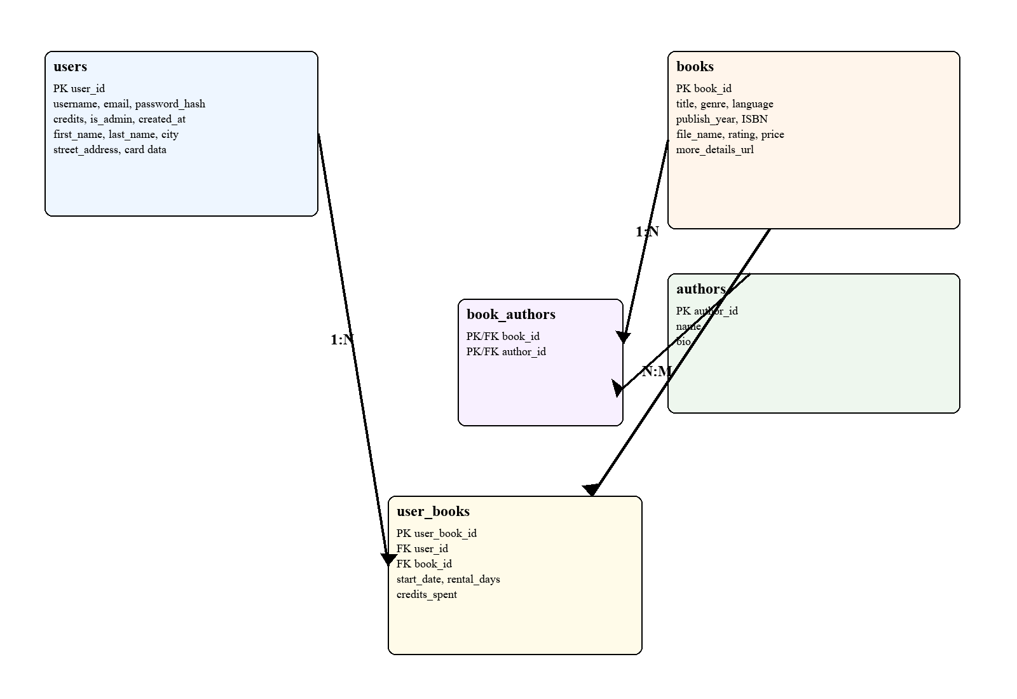
2. ábra Az Our E-books adatbázisának egyszerűsített ER diagramja

Backend fejlesztés (REST API)

REST API végpontok

Technológia választás
A backend Node.js környezetben, Express keretrendszerrel készült. A választás azért indokolt, mert az alkalmazás frontendje is JavaScript-alapú, így a teljes veremben egységes nyelvi környezet alakult ki. Ez a fejlesztés és a hibakeresés során csökkenti a kontextusváltás költségét, valamint gyorsabb prototipizálást tesz lehetővé. Az Express mellett a repó a `mysql2`, `bcrypt`, `jsonwebtoken`, `cors`, `dotenv` és `morgan` csomagokra épít.
A technológiai döntésekből jól látható, hogy a rendszer a klasszikus JSON-alapú REST kommunikációt részesíti előnyben. A hitelesítés JWT tokenre épül, a jelszavak bcrypt hash formában tárolódnak, a könyvfájlok kiszolgálása pedig dedikált route-on keresztül történik. A backend nem túlterhelt absztrakciókkal, inkább egyszerűen követhető routes-controller-model rétegződést alkalmaz, ami oktatási és vizsgaremek célra kifejezetten előnyös.

Végpontok listája
Metódus | URL | Leírás | Hitelesítés
POST | /api/auth/register | Új felhasználó létrehozása bcrypt jelszó-hasheléssel. | Nem szükséges
POST | /api/auth/login | Bejelentkezés és 1 napos JWT token kiadása. | Nem szükséges
GET | /api/books | A teljes könyvkatalógus lekérdezése szerzői adatokkal. | Nem szükséges
GET | /api/books/:id | Egy konkrét könyv részletes adatainak lekérdezése. | Nem szükséges
GET | /api/books/file/:fileName | EPUB fájl biztonságos kiszolgálása a szerverről. | Nem szükséges
GET | /api/covers/:isbn | Borítókép kiszolgálása ISBN alapján fallbackkel. | Nem szükséges
POST | /api/rentals | Kölcsönzések rögzítése a bejelentkezett userhez. | JWT szükséges
GET | /api/rentals/:id | Egy felhasználó kölcsönzéseinek lekérdezése. | JWT szükséges
GET | /api/health | Egészségellenőrző állapotvégpont. | Nem szükséges
2. táblázat Végpontok listája
POST /api/rentals
Authorization: Bearer <token>
Content-Type: application/json

{
"items": [
{ "book_id": 2, "rental_days": 7 },
{ "book_id": 6, "rental_days": 14 }
]
}

A felhasznált ismeretek
A backend kialakítása több tantárgyi és technológiai ismeret együttes alkalmazását igényelte. Ilyen az aszinkron programozás, az SQL lekérdezések szerkesztése, az adatbázis-kapcsolatkezelés, a HTTP protokoll használata, a REST tervezési elvek alkalmazása, a hitelesítés és jogosultságkezelés alapjai, valamint a kivételek és hibaállapotok kezelése. A projekt jól szemlélteti, hogyan válik az elméleti API-tervezés valódi, végpontokba rendezett szolgáltatásréteggé.
Külön említést érdemel a kölcsönzési útvonal, ahol a frontend egy tömbösített payloadot küld a backendnek. A vezérlő és a modell felépítése alapján egyszerre több könyv is rögzíthető egy SQL beszúrással. Ez hatékonyabb, mint a tételenkénti mentés, és jól mutatja a tömeges adatkezelés alapjait. A hibakezelő middleware emellett egységes szerverhibás JSON választ biztosít, ami egyszerűbbé teszi a kliensoldali reakciók kialakítását.

A felhasznált szoftverek
A backend működéséhez Node.js futtatókörnyezet, npm csomagkezelő és MariaDB vagy MySQL alapú adatbázisszerver szükséges. A repó `package.json` állománya alapján a fejlesztéshez `nodemon` is rendelkezésre áll, ami gyorsabb iterációt tesz lehetővé. A szerveroldali fejlesztés során jellemzően Visual Studio Code vagy hasonló fejlesztőeszköz használata feltételezhető, bár maga a repó kódja szerkesztőfüggetlen.
A backend környezethez hozzátartozik a `.env` alapú konfiguráció és a lokális fájlrendszerben tárolt `books` és `covers` mappa is. Ez azért fontos, mert a szerver nem csupán adatot szolgáltat, hanem médiafájlokat is kiszolgál. A könyvborítók és EPUB állományok elérési útjai emiatt a fájlrendszer és az API közötti kapcsolatot is dokumentálják.

Frontend fejlesztés

Webes kliens
A frontend Vite alapú React alkalmazás, amely route-alapú navigációt, központi állapotkezelést és több, funkcionálisan eltérő oldalt is felvonultat. A `routes.jsx` alapján a nyilvános, olvasói és admin útvonalak világosan elkülönülnek. A RootLayout kezeli a nyilvános részt, az AdminLayout az admin nézeteket, míg a Reader önálló oldal a teljes képernyős olvasási élményhez. Ez a felépítés jó kompromisszum a modularitás és az egyszerű karbantarthatóság között.
A vizuális megjelenés a repó alapján könyvtárszerű, elegáns karaktert céloz. A Home oldal kiemelt nyitóblokkot, előnyöket, kiemelt könyvlistát és cselekvésre ösztönző szekciókat használ. A Browse oldal a katalógusnézetet erős keresési és szűrési kontrollokkal egészíti ki. A BookCard komponens ismétlődő elemként több oldalon is megjelenik, így a felhasználói élmény konzisztens marad.
A kontextusalapú állapotkezelés fontos döntés. Az `AppContext` tárolja a bejelentkezett felhasználót, a tokent, a kosarat, a könyvlistát, a kölcsönzött könyveket és a support üzeneteket is. Ez a megközelítés kis és közepes méretű projektnél jól kezelhető, ugyanakkor a dokumentációban érdemes rögzíteni, hogy a jövőben külön állapotkezelő vagy szerver-state megoldás is indokolttá válhat, ha a rendszer összetettebbé nő.
A Reader oldal különösen érdekes, mert az alkalmazás itt lép túl a hagyományos katalógus és kosár logikán. A `react-reader` komponens segítségével a felhasználó közvetlenül a böngészőben olvashatja az EPUB állományt, állíthatja a betűméretet, követheti az előrehaladást, és vizuális navigációt kap a dokumentumban. Ez a képesség a projekt egyik legmarkánsabb funkcionális értéke.
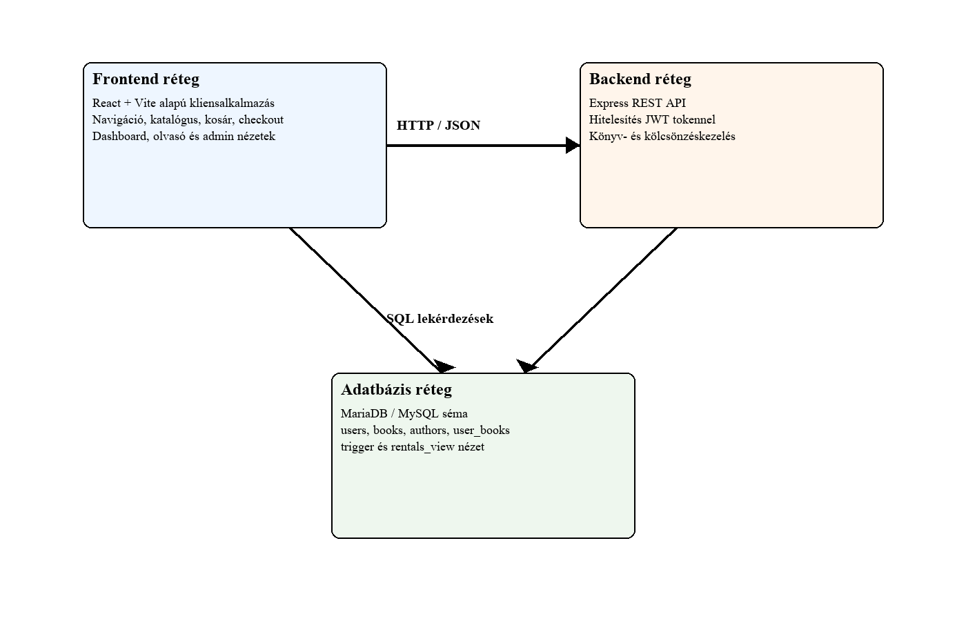
3. ábra A rendszer magas szintű háromrétegű architektúrája

Mobil kliens (opcionális)
A repóban önálló mobil kliens nem található. Ugyanakkor a frontend több komponense reszponzív elrendezést használ, és a Reader oldal is külön mobilbarát beállítási panelt tartalmaz. Ez arra utal, hogy a projektben a mobilhasználatot nem külön alkalmazással, hanem reszponzív webes felülettel közelítették meg.
Dokumentációs szempontból fontos rögzíteni, hogy a jelenlegi megoldás progresszív webalkalmazásnak még nem tekinthető teljes értékűen, mert a repóban nincs service worker, offline cache-kezelés és telepíthető PWA-konfiguráció. A meglévő felépítés azonban jó alapot kínál arra, hogy a későbbiekben ilyen irányú továbbfejlesztés történjen.

Asztali kliens
A fejlesztett alkalmazás egy Windows Forms alapú könyvkölcsönző rendszer, amely kifejezetten adminisztrátori használatra készült. A program célja a könyvek és kölcsönzési adatok hatékony kezelése, valamint az adminisztrációs folyamatok egyszerűsítése egy grafikus felhasználói felületen keresztül.
Az alkalmazás kizárólag admin jogosultsággal rendelkező felhasználók számára érhető el, így minden funkció az adatok kezelésére és karbantartására fókuszál. A rendszer teljes körű CRUD (Create, Read, Update, Delete) műveleteket biztosít, amely lehetővé teszi új könyvek rögzítését, a meglévő adatok megtekintését, módosítását, illetve törlését. Emellett a kölcsönzési adatok kezelése is megvalósított, így az adminisztrátor nyomon követheti az egyes könyvek állapotát és használatát.
A program adatbázis-kapcsolattal működik, amely biztosítja az adatok tartós tárolását és konzisztens kezelését. Az alkalmazás közvetlen kapcsolatban áll az adatbázissal, ahol a könyvek, felhasználók és kölcsönzések adatai kerülnek tárolásra. Ez lehetővé teszi a gyors lekérdezéseket és az adatok megbízható kezelését.
A Windows Forms technológia alkalmazásával egy könnyen kezelhető, áttekinthető felhasználói felület került kialakításra, amely támogatja az adminisztrátori munkafolyamatokat.
Összességében az alkalmazás egy egyszerű, de hatékony megoldást nyújt a könyvkölcsönzési rendszer adminisztratív feladatainak kezelésére.

Projektmenedzsment

Projekttervezés

Célkitűzések és határidők
A repó közvetlenül nem tartalmaz formális projekttervet vagy Gantt-diagramot, azonban a mappastruktúra és a funkciók érettsége alapján a fejlesztés logikailag jól elkülöníthető szakaszokra bontható. Az első szakasz az adatmodell és a backend API alapjainak kialakítása lehetett, mert a frontend több nézete kifejezetten a könyv- és kölcsönzéskezelő végpontokra támaszkodik. A második nagy blokk a nyilvános kliens és a kölcsönzési folyamat felépítése, a harmadik pedig az olvasó és az admin felületek kialakítása.
Vizsgaremek környezetben a projekttervezés kulcsa az, hogy a fejlesztés sorrendje tükrözze a legfontosabb demonstrálható funkcionalitást. Ennél a projektnél ez jól látható: a bejelentkezés, a katalógusböngészés, a kölcsönzés és az olvasás már egy koherens végponttól végpontig működő folyamatot alkot. Az admin nézetek és az automatizált tesztek jelenlegi állapota ugyanakkor azt is jelzi, hogy ezek a részek későbbi iterációban tovább mélyíthetők.
Fázis | Cél | Becsült fókusz
1. Adatmodell és API | Felhasználók, könyvek, kölcsönzések kiszolgálása | Magas
2. Nyilvános frontend | Katalógus, részletes oldal, kosár, checkout | Magas
3. Olvasó és dashboard | Kölcsönzött állományok kezelése és megnyitása | Magas
4. Admin és support | Menedzsment felületek és ügyfélszolgálat | Közepes
5. Minőségbiztosítás | Tesztek, finomhangolás, dokumentáció | Magas
3. táblázat Célkitűzések és határidők

Csapatmunka és verziókövetés

Feladatmegosztás
A repó nem tartalmaz explicit személyekhez rendelt feladatlistát vagy hozzárendelési naplót, ezért a dokumentáció ezt a részt a tényleges komponensfelelősségek mentén értelmezi. Jól elkülönül a backend API-fejlesztés, az adatbázistervezés, a frontend felületépítés, valamint az admin és support nézetek kialakítása. Még ha a projektet egyetlen készítő is készítette, a munka logikailag ugyanúgy bontható szerepkörökre és felelősségi területekre, mint egy kisebb csapatnál.
A feladatmegosztás ilyen értelmezése fontos a karbantarthatóság szempontjából is. Ha a projektet később többen folytatják, a mappastruktúra alapján könnyen szétválasztható, hogy melyik fejlesztő foglalkozik a route- és controller-réteggel, ki a React oldalakkal, és ki a séma vagy a tesztelési infrastruktúra továbbfejlesztésével. A dokumentáció ezért a komponensenkénti felelősséget hangsúlyozza a személyek helyett.

Verziókövetés
A munkakönyvtár szerkezete alapján a projekt verziókövetett fejlesztési folyamatra alkalmas. A frontend, backend és adatbázis komponensek elkülönítése, a konfigurációs állományok jelenléte, valamint a dokumentáció és a tesztmappák megléte mind azt mutatják, hogy a kód jól szervezhető Git-alapú workflow-ban. Még akkor is, ha a repóban nincs külön CI-konfiguráció, a szerkezet lehetővé teszi feature branch-ek, kódreview és pull request alapú munkavégzés bevezetését.
A hosszú távú fenntarthatóság érdekében ajánlott volna a backend és frontend automatizált ellenőrzése, például lint vagy tesztfuttatás commit előtt. A jelen dokumentációban a verziókövetés fejezet fő tanulsága az, hogy a projekt felépítése alkalmas erre, de a minőségbiztosítás folyamatai még tovább mélyíthetők. A formális release kezelés, címkézés és változásnaplózás későbbi vizsgabemutató vagy élesebb használat esetén különösen hasznos lenne.

Kockázatelemzés
A kockázatelemzés célja annak feltárása, hogy a rendszer mely pontokon sérülékeny funkcionális, technikai vagy projektoldali szempontból. Ennél a projektnél a kockázatok jelentős része nem az alapvető működést, hanem a bővíthetőséget és a konzisztenciát érinti. A fő funkciók többsége használható, ugyanakkor több helyen megfigyelhető, hogy a frontend és a backend mezőnevei vagy a már megtervezett, de még nem teljesen backendesített adminfunkciók között eltérés van.
A vizsgaremek jellegből adódóan a kockázatelemzésnek ki kell terjednie a bemutatás, a telepítés és a demó adatállomány stabilitására is. A rendszer ugyanis egyszerre webalkalmazás, adatbázis-projekt és dokumentációs teljesítés, így a technikai kockázatokat összekapcsolja a határidő- és prezentációs kockázat is. A következő alfejezetek ezért a projektet több nézőpontból vizsgálják.

Kockázatok azonosítása

Technikai kockázatok
A legerősebb technikai kockázat a rétegek közötti adatmodell-eltérés. A backend több helyen `author_name` és `book_id` mezőket ad vissza, miközben a frontend bizonyos komponenseiben `author` vagy `id` mezőre történik hivatkozás. Ez könnyen okozhat üres mezőket, hibás törlést vagy admin táblázati anomáliákat. Ide sorolható az is, hogy az admin oldal jelenleg több helyen olyan mezőkre támaszkodik, amelyek a backendből nem érkeznek meg.

Projektmenedzsment / időbeli kockázatok
A projektmenedzsment szempontú kockázat abban áll, hogy a felhasználó számára látványos funkciók elkészülése mellett a háttérfolyamatok, a tesztelés és a dokumentáció könnyen háttérbe szorulhat. A repóban látható admin és support modulok arra utalnak, hogy a fejlesztés fókusza elsődlegesen a nyilvános és demonstrálható funkciókra került, ami természetes, de a végső minőség szempontjából kiegyensúlyozottabb lezárást igényel.

Emberi / környezeti kockázatok
A lokális fejlesztői környezetre épülő projektek egyik tipikus kockázata a környezeti eltérés. Ha a bemutatás során másik gépen kell futtatni a rendszert, a Node-verzió, az adatbázis-szolgáltatás, a könyvfájlok elérési útja és a szükséges seed adatok hiánya működési problémát okozhat. Ez különösen fontos ennél a projektnél, mert a backend fájlkiszolgálást is végez.

Vizsgáztatással kapcsolatos kockázatok
Vizsgaszituációban kockázatot jelenthet, ha a demonstráció olyan útvonalra terelődik, amely a repó jelenlegi állapotában még nem teljesen backendesített. Ilyen például az admin könyvkezelés vagy a support üzenetek tartós tárolása. A bemutató forgatókönyvét ezért célszerű a stabilan működő útvonalakra építeni: bejelentkezés, katalógusböngészés, kölcsönzés, dashboard és olvasó.

2.1 Kockázatok és enyhítésük
Kockázat | Valószínűség | Hatás | Enyhítő intézkedés
Frontend és backend mezőnév-eltérés | Közepes | Magas | Egységes DTO-k, szerződésalapú integrációs tesztek és refaktor.
Admin funkciók részleges mock adatokkal | Magas | Közepes | Külön admin API réteg és perzisztens háttér kialakítása.
Lokális környezeti függés | Közepes | Magas | Telepítési leírás, seed adatbázis és reprodukálható indítás.
Külső Open Library függőség | Alacsony | Közepes | Fallback leírások, lokális cache és hibatűrés.
Automatizált tesztek hiánya | Magas | Közepes | Vitest/Jest/Cypress alapú regressziós csomag kialakítása.
4. táblázat Kockázatok és enyhítések

Kockázati regiszter - C#, React, Node.js, Express, MySQL
A sablon technológianeveit a konkrét repóhoz igazítva a kockázati regiszter fő elemei a React frontend, a Node.js/Express backend és a MySQL/MariaDB adatbázis köré rendezhetők. A projektben C# komponens nincs, ezért a dokumentáció itt tudatosan az aktuálisan meglévő veremet rögzíti. Ez fontos megfelelőségi szempont, mert a sablon wireframe-jellegű, de a tartalomnak a tényleges projektből kell következnie.

Fejlesztői dokumentáció
A fejlesztői dokumentáció célja, hogy egy új fejlesztő vagy karbantartó rövid időn belül megértse a rendszer felépítését, a fő komponensek közötti adatáramlást és a legfontosabb döntési pontokat. Ennél a projektnél ez különösen lényeges, mert a felhasználó által látott funkciók mögött egyszerre jelenik meg az adatbázislogika, a REST API, a kliensoldali állapotkezelés és a fájlkiszolgálás.

Rendszerarchitektúra
Az alkalmazás háromrétegű felépítése jól követhető. A frontend a felhasználói interakciókért, a navigációért és az űrlapokért felel. A backend feladata az adatlekérdezés, a hitelesítés, a médiafájlok kiszolgálása és a kölcsönzési tranzakciók kezelése. Az adatbázis a tartós állapotot biztosítja, beleértve a felhasználók, könyvek, szerzők és kölcsönzések adatait.
Az alkalmazás adatáramlása tipikusan így épül fel: a frontend Axios vagy fetch segítségével HTTP kérést küld a backendnek, a backend a modellrétegen keresztül SQL lekérdezést hajt végre, majd JSON válasszal felel. Külön esetet jelent a könyvfájlok és borítóképek kiszolgálása, ahol a backend nem adatbázisból, hanem a helyi fájlrendszerből olvas. Ez az architektúra egyszerű, mégis jól szemlélteti a rétegek felelősségének elválasztását.

Forráskód szervezése
A `backend` mappában a `routes`, `controllers`, `models`, `middleware`, `config` és `utils` könyvtárak klasszikus Express-szerkezetet alkotnak. A route réteg csak a végpontdefiníciókat tartalmazza, az üzleti logika a kontrollerekben összpontosul, az SQL pedig a modellekben kap helyet. Ez oktatási célú projektnél jól olvasható és könnyen magyarázható felépítés.
A `frontend` mappában az alkalmazás az `app` könyvtár köré szerveződik, ezen belül külön találhatók a `pages`, `components`, `layouts` és `context` elemek. A `ui` komponensek újrafelhasználható alapokat adnak, a `pages` könyvtár a route-okhoz rendelt képernyőket, a `context` pedig a központi állapotot tartalmazza. A projektben így a komponenshierarchia és a funkcionális felelősség jól elkülönül.

Fő folyamatok és kódrészletek
A kölcsönzési folyamat fejlesztői szempontból a legfontosabb integrációs útvonal. A frontend a kosár elemeiből payloadot állít össze, a backend validálja az `items` tömböt, majd tömeges `INSERT` lekérdezéssel menti a rekordokat. A folyamat több rétegen ível át, ezért hibakereséskor egyszerre kell figyelni a kliensoldali mezőnevekre, a tokenátadásra és az adatbázisszintű megszorításokra.
const items = cart.map((item) => ({
book_id: item.book.book_id,
rental_days: item.rentalDays,
}));

await axios.post("http://localhost:3000/api/rentals", { items }, {
headers: { Authorization: `Bearer ${token}` },
});

A másik kulcsfolyamat az EPUB olvasás. A Reader oldal a backend `/api/books/file/:fileName` végpontját használja, és csak akkor tud működni, ha a kölcsönzött könyv rekordjában helyes `file_name` található. A komponens ezen felül figyeli a `relocated` eseményt, amelyből az előrehaladás és az aktuális pozíció számítható. Ez a repó egyik legjobb példája arra, hogy a frontendben milyen módon kapcsolódik össze külső komponens, saját állapot és backend fájlkiszolgálás.

Az alkalmazott fejlesztői eszközök
A repó alapján a fő fejlesztőeszközök: Node.js, npm, Vite, Express, MariaDB vagy MySQL, valamint böngészőalapú ellenőrzés. A tesztmappában található batch fájlok arra utalnak, hogy a backend funkcióit egyszerű manuális parancsfuttatással is ellenőrizték. Ez kezdeti vagy vizsgaremek környezetben elfogadható, de hosszú távon strukturáltabb automatizált ellenőrzéssel lenne célszerű kiegészíteni.
A dokumentáció generálásához külön Python környezet és `python-docx` könyvtár került használatra, mert a feladat előírta a `.docx` állomány programozott, stílushelyes előállítását. A dokumentum ezért nem kézi szerkesztéssel, hanem reprodukálható scriptből készült, ami a projekt dokumentálhatóságát is erősíti.

Tesztelési dokumentáció
A tesztelési dokumentáció célja annak bemutatása, hogy a rendszer fő funkcionális útvonalai milyen módon ellenőrizhetők, és a repó jelenlegi állapotában mely területek tekinthetők stabilnak, illetve mely pontokon indokolt további javítás vagy automatizálás. A projektben egyszerre értelmezhető manuális API-tesztelés, felhasználói folyamatok végigpróbálása és kódelemzésen alapuló fehér dobozos vizsgálat.

Tesztelési táblázat
Tesztazonosító | Tesztelt funkció | Bemenet | Elvárt eredmény | Megjegyzés
TC-01 | Bejelentkezés | Helyes e-mail és jelszó | 200-as válasz, token és user objektum | A `login_user.bat` és a `login` controller alapján ellenőrizhető.
TC-02 | Jogosulatlan kölcsönzés | POST `/api/rentals` token nélkül | 401-es válasz | Az `authMiddleware` hiányzó tokennél elutasít.
TC-03 | Könyvfájl útvonalvédelme | `../` tartalmú fájlnév | 400-as válasz | Az `app.js` explicit tiltja a könyvtárkilépést.
TC-04 | Kölcsönzés megjelenése a dashboardon | Sikeres checkout után lekérdezés | A könyv a `rentals_view` alapján megjelenik | Integrációs folyamat ellenőrzése.
TC-05 | Olvasó megnyitása | Kölcsönzött könyvre navigáció | EPUB állomány betöltése és előrehaladás számítása | A Reader nézetben ellenőrizhető.
5. táblázat Tesztelési táblázat

Tesztesetek

Normál használat - bejelentkezés és kölcsönzés
A legfontosabb teszteset a regisztrációt vagy meglévő felhasználóval történő bejelentkezést követő teljes kölcsönzési lánc. A teszt akkor sikeres, ha a felhasználó be tud jelentkezni, a Browse oldalon kiválaszt egy könyvet, a BookDetail nézetben hozzáadja a kosárhoz, a checkout végén pedig a könyv megjelenik a dashboardon. Ez a folyamat egyszerre teszteli a frontend állapotkezelést, a backend hitelesítését, a kölcsönzési végpontot és az adatbázisnézetből történő visszaolvasást.

Extrém eset - hibás bemenet
A backend megfelelően kezeli, ha az `items` tömb hiányzik vagy üres. További teszteset lehet, ha a könyvfájl lekérdezésekor a kliens rossz vagy manipulált fájlnevet küld. Az útvonalvédelmi ellenőrzés miatt a rendszer nem engedi a `..` mintával történő könyvtárkilépést, ami alapvető biztonsági szempontból pozitív eredmény.

Bolondbiztos teszt - jogosulatlan hozzáférés
A védett végpontok egyik alaptesztje, hogy token nélkül vagy hibás tokennel küldött kérés esetén a rendszer megfelelő státuszkóddal válaszoljon. Az `authMiddleware` ezt 401 vagy 403 választípussal kezeli. A felhasználói oldalon ennek megfelelően azt is célszerű ellenőrizni, hogy kijelentkezés után a dashboard és a checkout útvonalak ne maradjanak hozzáférhetők.

Talált hibák
A `Browse.jsx` oldalon a keresés és rendezés több helyen `book.author` mezőre épül, miközben a backend válaszában `author_name` érkezik. Ez a katalóguskeresést és az ábécés rendezést torzíthatja.
A `Cart.jsx` komponens törlésnél `item.book.id` mezőt használ, de a könyvek tényleges azonosítója `book_id`, ezért a kosárból törlés nem minden esetben működik helyesen.
A `Signup.jsx` komponens nem várja meg az aszinkron `signup` művelet eredményét, ezért a navigáció és a sikerüzenet a válasz tényleges beérkezése előtt lefuthat.
Az admin oldalak több helyen olyan mezőket feltételeznek, mint a `cover`, `pages` vagy tömbszerű `genre`, amelyeket a jelenlegi backend API nem biztosít. Emiatt ezek a nézetek inkább szemléltető jellegűek.
A Login oldalon megjelenített demó admin hitelesítő adatok nem egyeznek az `AppContext` keménykódolt admin ellenőrzésével, ami félrevezető lehet a tesztelő számára.

Automatizált tesztelés
A repó jelenlegi állapotában nincs külön Jest, Vitest, Playwright vagy Cypress alapú tesztcsomag. Ez hiányosság, ugyanakkor jól azonosítható fejlesztési irány. A backend számára integrációs route-tesztek lennének célszerűek, a frontendhez pedig komponens- és felhasználói folyamat-tesztek. Különösen fontos lenne egy regressziós teszt a bejelentkezésre, a kölcsönzésre és a dashboard adatmegjelenítésére.

Tesztelési környezet
A projekt lokális fejlesztői környezetben futtatható. Minimálisan szükséges egy Node.js környezet, működő adatbázisszolgáltatás és a frontend-backend külön indítása. Windows környezetre utalnak a batch tesztállományok és a repóban található indítófájlok, de a technológiai verem más platformon is működőképes lehet, ha a megfelelő csomagok és adatbázis elérhetők.

Felhasználói dokumentáció
A felhasználói dokumentáció célja, hogy a rendszer használata előzetes fejlesztői ismeret nélkül is érthető és követhető legyen. A leírás ezért a felhasználó szempontjából rendezi a funkciókat, miközben pontosan rögzíti a folyamatokat és az elvárt környezetet.

A program általános specifikációja
Az Our E-books egy böngészőben futó digitális könyvkölcsönző alkalmazás. A felhasználó a rendszerben fiókot hozhat létre, bejelentkezhet, kiválaszthatja a számára érdekes könyveket, majd időalapú kölcsönzés után azokat webes olvasófelületen használhatja. A rendszer egyszerre szolgál katalógusként, kölcsönzési felületként és digitális olvasóként.
A program különlegessége, hogy nem csupán a könyvek megjelenítését oldja meg, hanem a teljes életciklust támogatja a böngészéstől az olvasásig. A felhasználó láthatja a lejáró kölcsönzéseit, a korábbi költését és a folyamatban lévő olvasás állapotát is. Emiatt a rendszer egy online könyvtár és egy egyszerű digitális könyváruház köztes modelljeként értelmezhető.

Rendszerkövetelmények

Hardver követelmények
Komponens | Minimum | Ajánlott
Processzor | 2 magos modern CPU | 4 magos CPU
Memória | 4 GB RAM | 8 GB RAM vagy több
Tárhely | 1 GB szabad hely | 2 GB szabad hely
Kijelző | 1366x768 | 1920x1080 vagy jobb
Hálózat | Nem kötelező, de ajánlott | Stabil internet az Open Library lekérdezésekhez
6. táblázat Harder követelmények

Szoftver követelmények
A program használatához modern böngésző, Node.js alapú futtatási környezet, valamint MySQL vagy MariaDB adatbázis szükséges. A frontend és backend függőségeit külön kell telepíteni. A rendszer akkor használható teljes értékűen, ha a szerveroldali `books` és `covers` mappa elérhető, az adatbázis importálva van, és a backend a megfelelő porton fut.

A program telepítése
Első lépésként importálni kell az `adatbazis/book_rental_app.sql` állományt egy helyi MariaDB vagy MySQL szerverbe. Ez létrehozza a szükséges táblákat, kapcsolatokat, nézetet, triggert és a mintaadatokat. Második lépésként a `backend` mappában telepíteni kell a csomagokat, majd ellenőrizni a környezeti változókat és az adatbázis-kapcsolatot.
Harmadik lépésként a `frontend` mappában is telepíteni kell a függőségeket, majd külön terminálban el kell indítani a fejlesztői szervert. A backend és frontend külön folyamatként működik, ezért indításkor ügyelni kell arra, hogy mindkét szolgáltatás fusson. A kliens ezután a böngészőből elérhető, tipikusan a Vite által biztosított helyi címen.
cd backend
npm install
npm node server.js

cd frontend
npm install
npm run dev

A program használatának a részletes leírása
A program használata a főoldalon indul. A kezdőképernyőn rövid ismertető, kiemelt könyvek és navigációs elemek jelennek meg. A felhasználó innen eljuthat a könyvkatalógushoz, az ismertető oldalakhoz vagy a bejelentkezési felülethez. Bejelentkezés nélkül a böngészés megkezdhető, de a kölcsönzéshez és az olvasáshoz már szükség van felhasználói fiókra.
A Browse oldalon a felhasználó keresőmező, műfajszűrő és rendezési lehetőségek segítségével szűkítheti a találatokat. Egy könyvkártyára kattintva megnyílik a részletes adatlap, ahol látható a cím, a szerző, a borító, az értékelés, a részletesebb leírás és a kölcsönzési időtartam-választó. Itt dönthet a felhasználó arról, hogy a könyvet kosárba teszi, vagy azonnal a kölcsönzési folyamat felé lép tovább.
A kosároldal összesíti a kiválasztott könyveket, a kölcsönzési napokat és a fizetendő összeget. A Checkout oldalon a felhasználó megtekintheti vagy kiegészítheti a számlázási és fizetési adatait. A kölcsönzés véglegesítése után a könyvek a saját könyvtárba kerülnek, ahol a dashboard statisztikák és könyvkártyák formájában mutatja az aktív állományt.
A Dashboard oldalon a felhasználó látja a jelenlegi kölcsönzéseket, a lejárati dátumokat, a költést és az olvasási előrehaladást. A `Start Reading` vagy `Continue Reading` gomb a Reader oldalra vezet. Az olvasófelület alkalmas lapozásra, betűméret-választásra és az előrehaladás vizualizálására. Ha a kölcsönzés lejárt, a rendszer ezt külön jelzi, és az olvasási művelet nem tekinthető aktívnak.
A bejelentkezett felhasználók számára ügyfélszolgálati jellegű chatfunkció is rendelkezésre áll. Az admin útvonalon a menedzsment nézetek külön oldalakra bontva érhetők el. Ezek között található statisztikai dashboard, könyvkezelés, felhasználókezelés és támogatási üzenetkezelés. A jelenlegi repóállapot alapján ezek közül több inkább demonstrációs felület, de a navigáció és a felelősségi körök egyértelműen kialakítottak.

FAQ (Frequently Asked Questions)
Kérdés: Mit tegyek, ha nem tudok bejelentkezni?
Válasz: Ellenőrizni kell, hogy a backend fut-e, az adatbázis elérhető-e, valamint az e-mail cím és a jelszó helyesen lett-e megadva.
Kérdés: Hogyan tudok könyvet olvasni?
Válasz: Először kölcsönözni kell egy könyvet, majd a Dashboard oldalon az adott tételnél az olvasás gombbal lehet megnyitni.
Kérdés: Mit jelent a lejárt kölcsönzés?
Válasz: A kölcsönzési idő lejárt, ezért a rendszer a könyvet már nem tekinti aktív hozzáférésnek.
Kérdés: Miért nem látok minden admin funkciónál valós adatot?
Válasz: A repó jelenlegi állapotában az admin felület egy része még szemléltető jellegű, nem minden elemhez kapcsolódik teljes backend támogatás.

Összefoglalás

Önértékelés
A projekt egyik legnagyobb erőssége, hogy a felhasználói folyamatot a böngészéstől az olvasásig teljes láncban mutatja be. A repóban megtalálható adatbázis, backend és frontend együtt olyan rendszert alkot, amely már nem pusztán technológiai prototípus, hanem egy jól értelmezhető szolgáltatásmodell demonstrációja. Külön értéket jelent az EPUB olvasó integrációja, a kölcsönzési nézet és a triggerrel támogatott adatbázislogika.
Fejlesztői szempontból a projekt számos olyan területen mutat előrelépést, mint a REST API szemlélet, az SQL-modellezés, a kliensoldali állapotkezelés és a több réteg együttműködése. Ugyanakkor a kódbázis azt is jelzi, hogy vannak további finomítási pontok: az admin felület backendesítése, a mezőnevek egységesítése, valamint az automatizált tesztelés kialakítása. Ezek a további lépések nem a projekt értékét csökkentik, hanem a következő fejlesztési ciklus természetes célpontjai.

Továbbfejlesztési lehetőségek
A legfontosabb továbbfejlesztési irány az admin funkciók teljes backend támogatása lenne. Ide tartozik a könyvek CRUD kezelése, a felhasználók valós listázása és státuszkezelése, valamint a support üzenetek adatbázisban történő perzisztálása. Ezzel a projekt nemcsak felhasználói oldalon, hanem adminisztrátori szemszögből is teljesebbé válna.
Szintén jelentős értéket adna a szerződésalapú API-fejlesztés, az egységes típusleírás vagy OpenAPI dokumentáció, továbbá a frontend és backend közti mezőnév-konvenciók rendezése. Automatikus tesztek bevezetése után lehetőség nyílna biztonságosabb refaktorra és megbízhatóbb továbbfejlesztésre.
A jövőben érdemes lehet PWA támogatást, offline olvasási lehetőséget, összetettebb keresést, többnyelvű felületet, fejlettebb fizetési integrációt és részletesebb olvasási statisztikákat is bevezetni. A jelenlegi architektúra jó alapot teremt ahhoz, hogy ezek a fejlesztések fokozatosan beépüljenek a rendszerbe.

Felhasznált irodalom

Nyomtatott könyv
A dokumentáció elkészítése elsősorban a projekt forráskódjára támaszkodott, ezért külön nyomtatott szakirodalom nem került kötelező jelleggel felhasználásra. Amennyiben a projekt továbbfejlesztése során formális szakirodalmi hivatkozások is szükségesek, elsősorban webfejlesztési, adatbázistervezési és szoftvertervezési tankönyvek bevonása ajánlott.

Internetes forrás (weboldal, blog, dokumentáció)
Node.js Dokumentáció. Elérhető: https://nodejs.org/
Express Dokumentáció. Elérhető: https://expressjs.com/
React Dokumentáció. Elérhető: https://react.dev/
Vite Dokumentáció. Elérhető: https://vite.dev/
MySQL Reference Manual. Elérhető: https://dev.mysql.com/doc/
Open Library API Dokumentáció. Elérhető: https://openlibrary.org/developers/api

Elektronikus dokumentum (PDF, tananyag, prezentáció stb.)
A projekt elsődleges forrásai: `adatbazis/book_rental_app.sql`, `adatbazis/README.md`, `frontend/README.md`, valamint a `backend` és `frontend/src/app` könyvtárak állományai.
A sablonként használt dokumentum: `Vizsgaremek_dokumentacio_Our_Ebooks.docx`, amelynek fejezetstruktúrája, címsorszintjei, táblázati helyei és ábrahelyei szolgáltak wireframe alapként.

Ábrajegyzék
1. ábra A nyilvános webes kliens logikai drótváza 4
2. ábra Az Our E-books adatbázisának egyszerűsített ER diagramja 7
3. ábra A rendszer magas szintű háromrétegű architektúrája 12

